Equipamento de medição, controle e regulação

Armário de distribuição
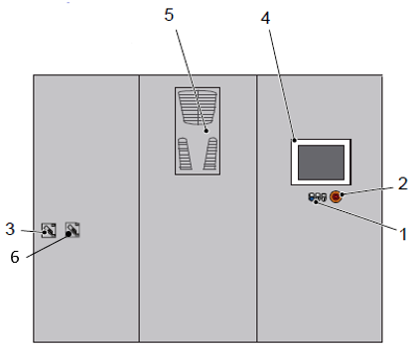
Figura 3-11: Vista frontal do armário de distribuição
Nº | Descrição | Nº | Descrição
1 | Elementos de comando | 2 | Interruptor de parada de emergência
3 | Interruptor principal, alimentação de tensão | 4 | Console de comando
5 | Ar condicionado | 6 | Interruptor UPS

Funcionamento
O armário elétrico conectado à fonte de fornecimento de energia da fonte de alimentação da máquina. O gabinete de distribuição fornece utilitários para a CPU e os consumidores.
Para obter informações sobre as funções e como operar qualquer dispositivo, consulte o manual de instruções do dispositivo localizado nos porta documentos dentro do armário elétrico.
Para obter informações detalhadas sobre os controles do operador, consulte o capítulo de “Operação”.

Controle da máquina
Um controlador programável (PLC) controla os processos da máquina.
O painel de controle exibe os processos e a operação.
Os sinais e valores medidos necessários para o controle são registrados por sensores.
Um controlador lógico programável ativa os atuadores, por exemplo, a atuação de válvulas, motores e bombas.
Os componentes elétricos e pneumáticos necessários para eles estão localizados no gabinete de controle da máquina, nas caixas no local ou nos grupos de válvulas.

Setpoints e limites
Os sistemas controlam o processo de acordo com os valores nominais predeterminados.
- Os valores nominais e limite que não dependem da fórmula usada são divididos nos seguintes grupos no controle:
- Valores nominais e valores-limite gerais
Os operadores e / ou profissionais de manutenção estão autorizados a ajustar e modificar esses valores.
- Valores especiais e valores limite
Apenas a equipe do KHS está autorizada a ajustar e modificar esses valores.
- Os valores nominais e limite que dependem da fórmula usada estão todos juntos na fórmula em questão. Os operadores e / ou profissionais de manutenção estão autorizados a ajustar e modificar esses valores.
Os valores nominais e limite podem ser ajustados e / ou modificados no terminal do operador.
 | Se os valores nominais e limite forem modificados, o comportamento do sistema ou as características dos produtos acabados que serão fabricados também será alterado.  Os valores nominais e limite só devem ser ajustados e/ou modificados se as possíveis consequências forem claras. Em caso de dúvida, a KHS deve ser sempre consultado.  Antes de modificar qualquer coisa, os valores atuais devem ser anotados, para que seja possível retornar a máquina ao seu estado original, se necessário

